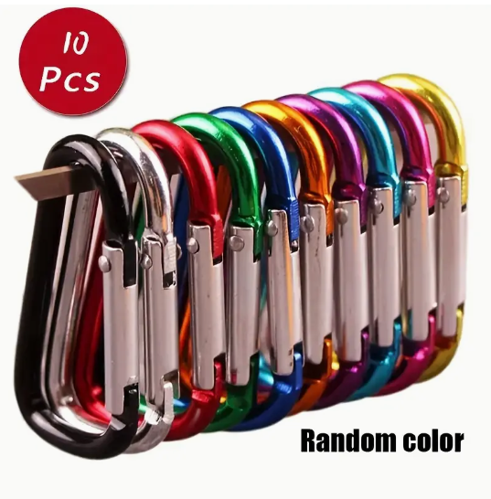
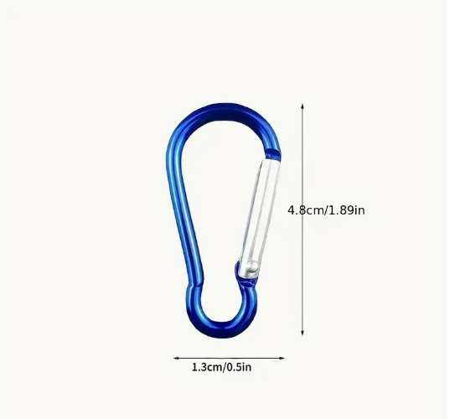
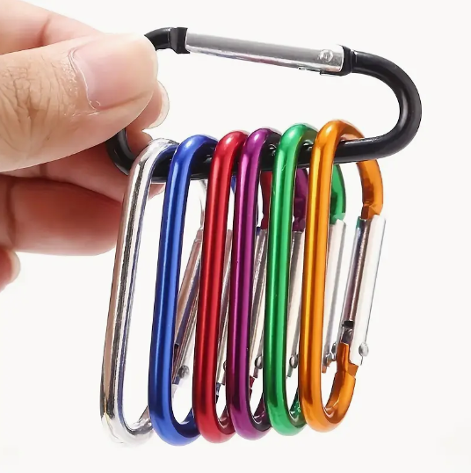
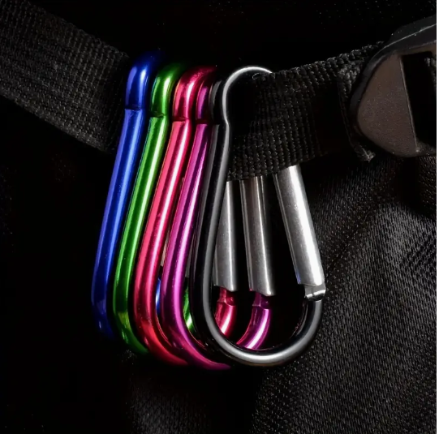
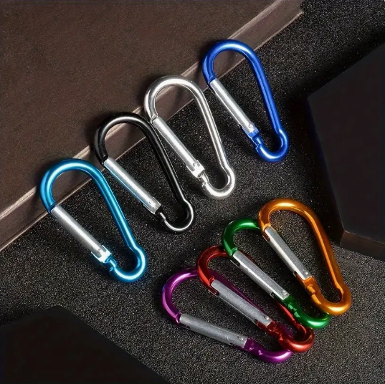
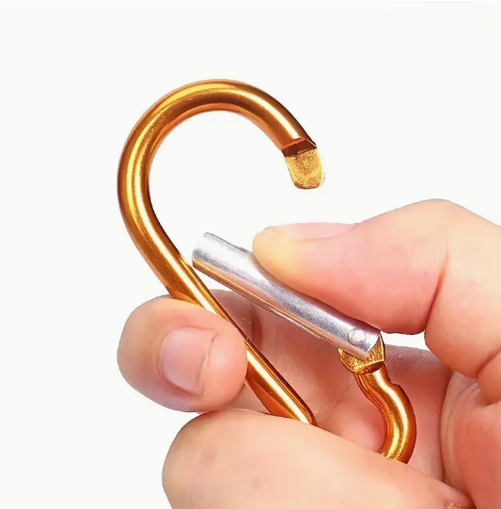

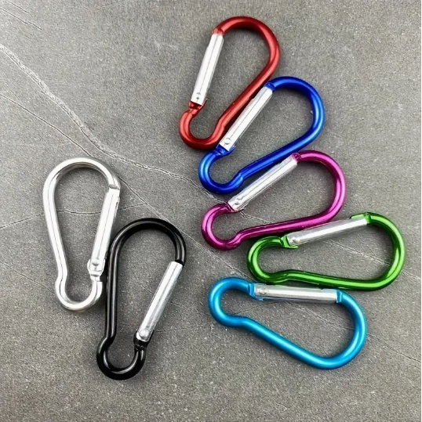

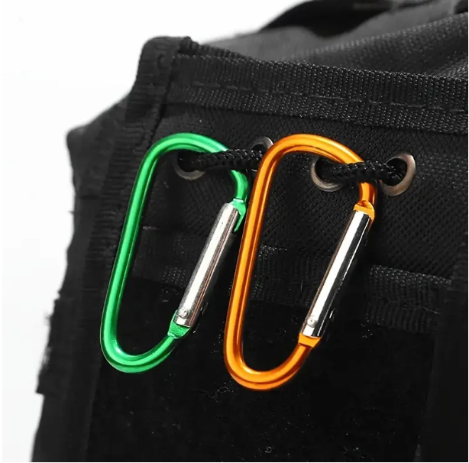
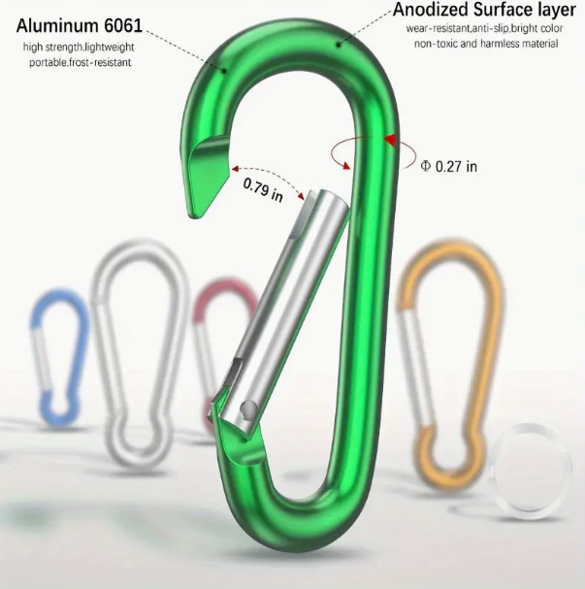
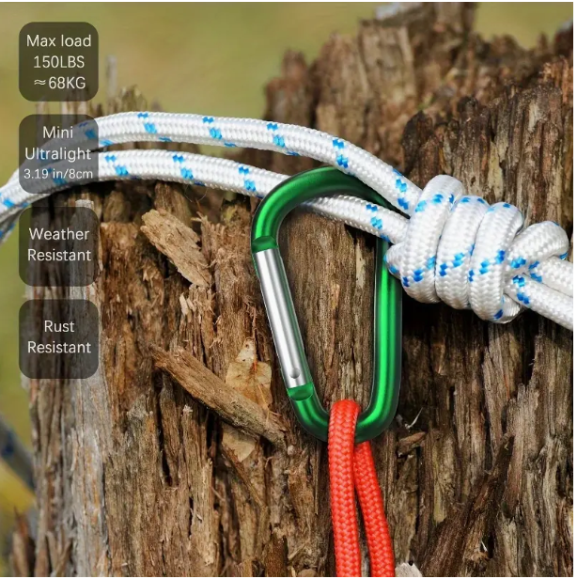

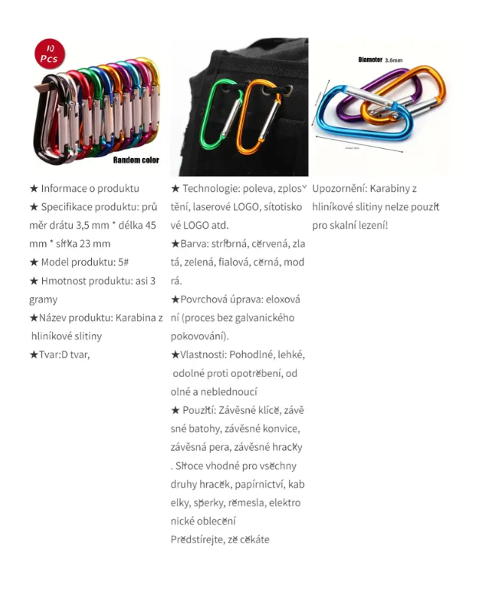
Popis:
Lehoučké, ale pevné karabinky v různých barvách.
Vhodné např. k zavěšení potřebných věcí k nosítkům, batůžkům a taškám. Nejsou vhodné k zavěšení závěsné houpačky (háčky).
Hliníková karabina je skvělá pro každodenní život, domácí aktivity, kempování, rybolov, turistiku, nebo Vám poslouží jako klíčenka.
Ideální pro volnočasové a outdoorové aktivity, zavěšování lahví na vodu, klíčů nebo svítidel.
Lze ji zavěsit na batoh či k pásu.
Karabinku lze lehce otevřít a zacvaknout pomocí jedné ruky.
Na výběr několik barevných variant.

Není určena k jištění osob.

